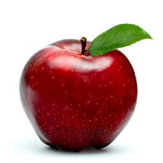
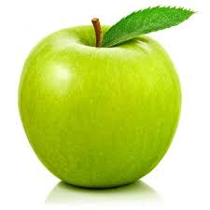

E e E e E e E e E e E E e E e E e E e E e E E e E e E e E e E e E E e E e E e E e E e E E e E e E e E e E e E E e E e E e E e E e E E e E e E e E e E e E E e E e E e E e E e E E e E e E e E e E e E

